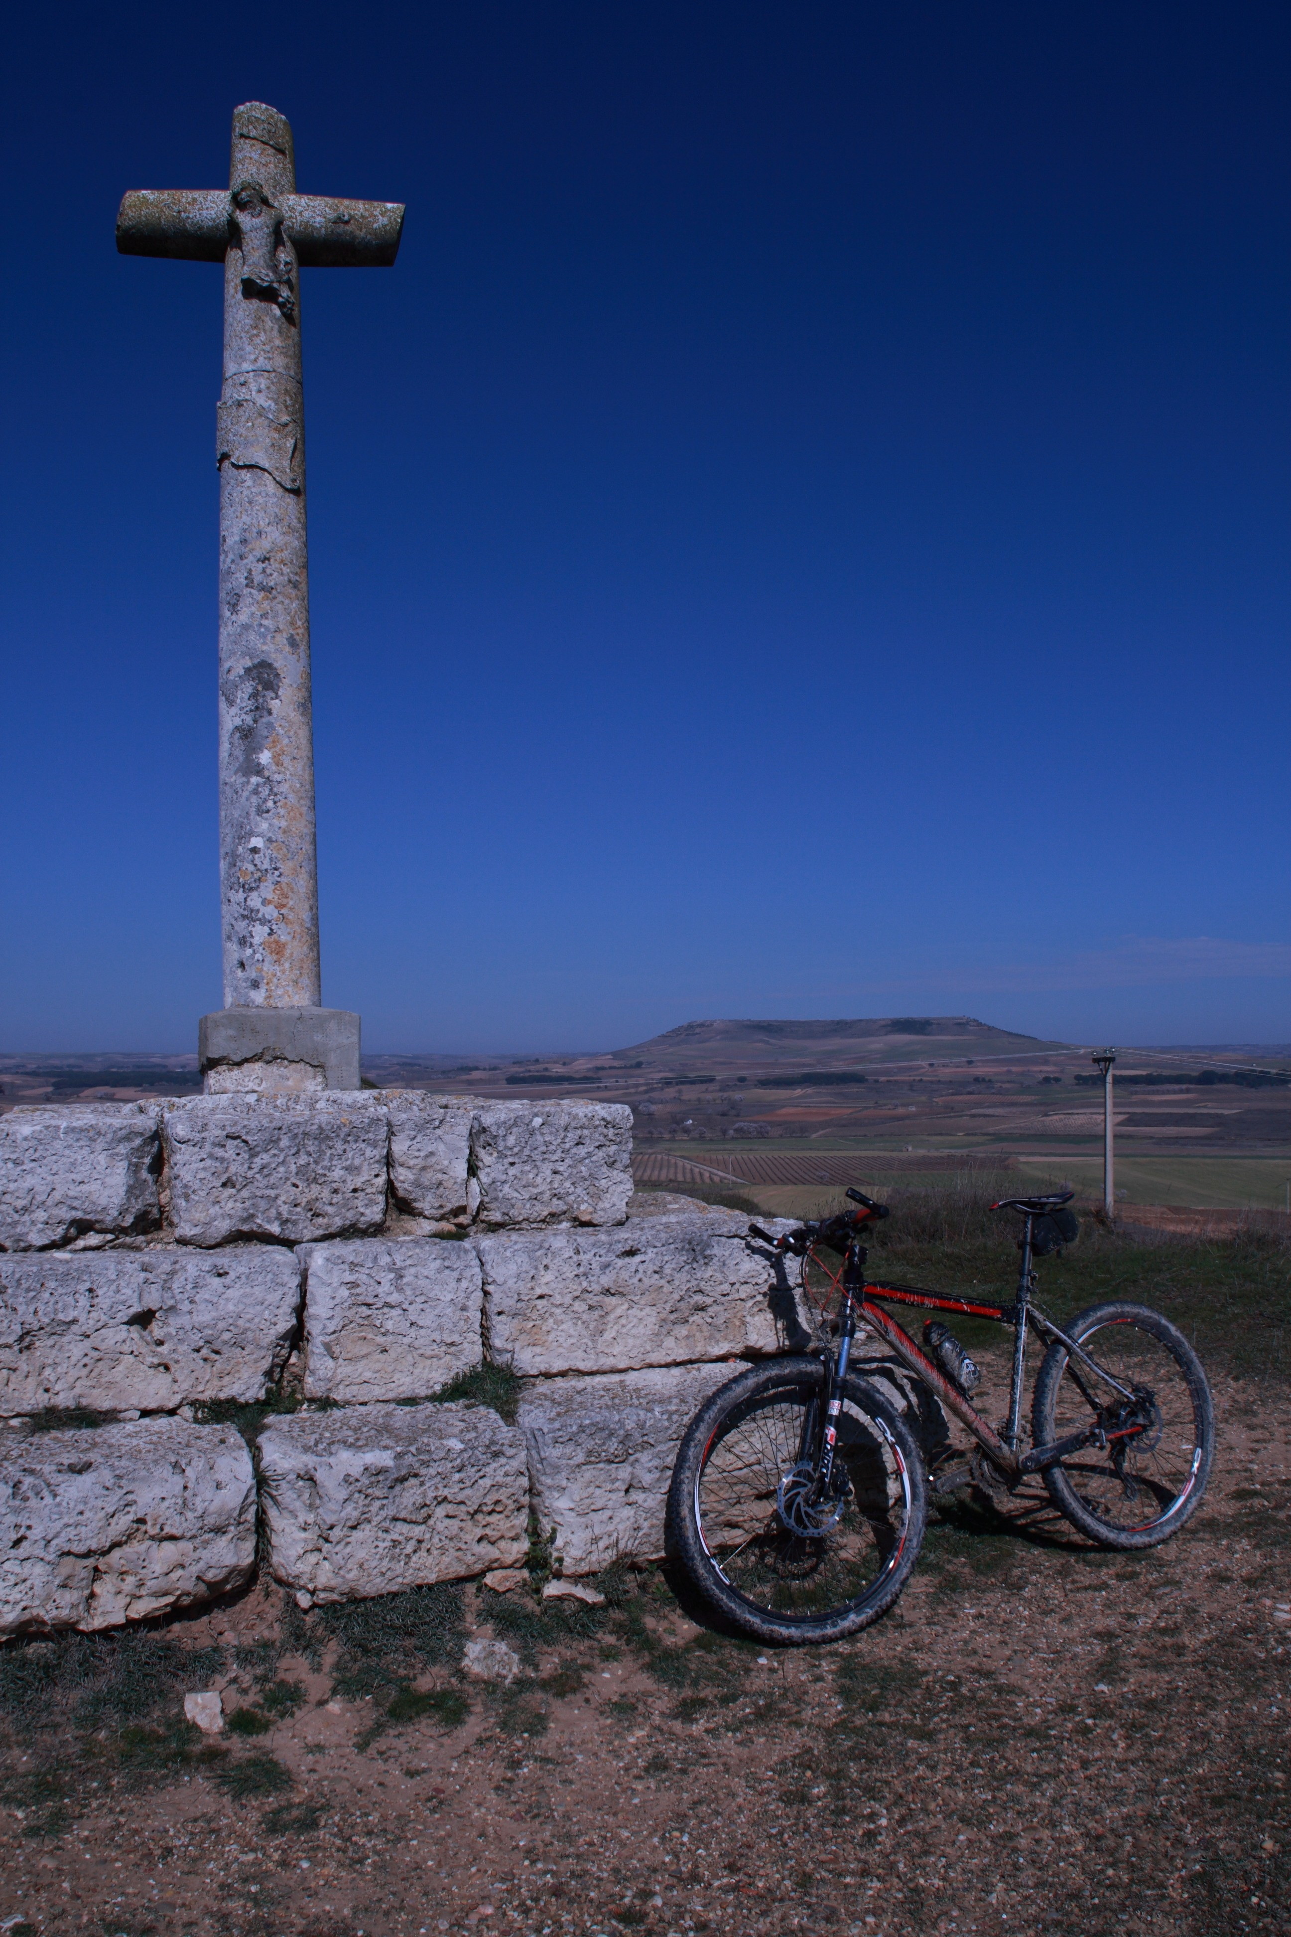
III MARCHA BICICLETA MONTAÑA
CICLOTURISTA NEUTRALIZADA
SÁBADO 5 DE SEPTIEMBRE 2015
ROA – GUZMÁN – VALCABADO - ROA
SALIDA 9:30 HORAS (PISCINA MUNICIPAL)

DISTANCIA: 42 km.

DIFICULTAD TÉCNICA: MODERADA

AVITUALLAMIENTO FRUTAS Y BEBIDAS ENERGÉTICAS EN EL KM. 20

INSCRIPCIÓN MARCHA GRATUITA

COCHE ESCOBA
AMBULANCIA CRUZ ROJA
DUCHAS AL FINALIZAR LA MARCHA (POLIDEPORTIVO)
ZONA DE LAVADO DE BICIS
GUARDA BICIS DURANTE LA COMIDA

INSCRIPCIÓN PARA LA COMIDA 10 €

PARRILLADA DE CARNE, AGUA Y VINO

TELF. RESERVA COMIDA FELIPE 679548691
GERAR 696834604
PEDRO 687912508

LÍMITE INSCRIPCIÓN PARA LA COMIDA JUEVES 3 - 22:00

ACTIVIDAD RECOMENDABLE A PARTIR DE 16 AÑOS.
   AYUNTAMIENTO DE ROA C.C. RAUDENSE – BTT ROA DIPUTACIÓN BURGOS

